1、赵佳路，男，汉族，1992年11月17日出生，身份证号码：610115199211173273，无业，户籍所在地：陕西省西安市临潼区新丰办鸿门村周家沟组189号，现住址：陕西省西安市临潼区新丰办鸿门村周家沟组189号。

悬赏金额：5000元 办案民警：姚警官 18192983303

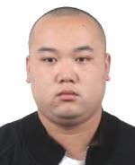

赵佳路照片

2、韩卫，男，汉族，1970年11月13日出生，身份证号码：610111197011132050，无业，户籍所在地：陕西省西安市灞桥区华清东路3811号前平房11号，现住址：陕西省西安市灞桥区华清东路3811号前平房11号。

**悬赏金额：5000元 办案民警：**孔警官：18092256393

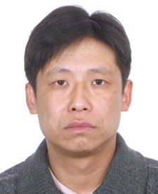

韩卫照片

**3、刘小梅，女，汉族，1974年9月2日出生，身份证号码：**610102197409023165，无业，**户籍所在地：**陕西省西安市新城区 幸福中路二十三号院付1号院1号楼3门5层51号，现住址：陕西省西安市新城区 幸福中路二十三号院付1号院1号楼3门5层51号。

**悬赏金额：5000元 办案民警：**孔警官：18092256393

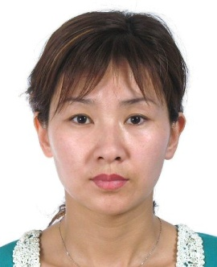

刘小梅照片

**4、杨小勇，男，汉族，1991年7月1日出生，身份证号码：**610115199107013296，无业，**户籍所在地：**陕西省西安市临潼区新丰办鸿门村周家沟组，现住址：陕西省西安市临潼区新丰办鸿门村周家沟组。

**悬赏金额：5000元 办案民警：**刘警官18082610873

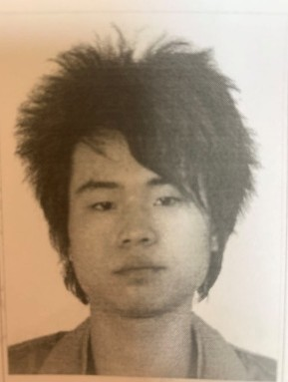

杨小勇照片

**5、赵锋博，男，汉族，1985年10月9日出生，身份证号码：**610115198510093279，无业，**户籍所在地**：陕西省西安市临潼区新丰办鸿门村赵西组，现住址：陕西省西安市临潼区新丰办鸿门村赵西组。

**悬赏金额：5000元 办案民警：**刘警官18082610873

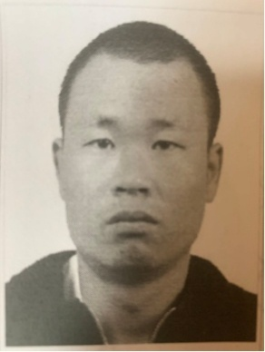

赵锋博照片

**6、牛新鹏，男，汉族，1994年9月20日出生，身份证号码：**610121199409204239，无业，**户籍所在地：**陕西省西安市长安区子午镇子午村正街33号，现住址：陕西省西安市长安区子午镇子午村正街33号。

**悬赏金额：5000元 办案民警：**张警官 17792587058

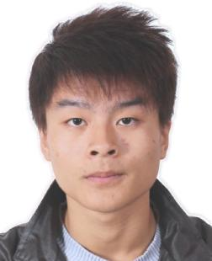

牛新鹏照片

**7、常晨阳，男，汉族，1996年5月14日出色，身份证号码：**610629199605145414，无业，**户籍所在地：**陕西省洛川县秦关乡安草行政村011号，现住址：陕西省洛川县秦关乡安草行政村011号。

**悬赏金额：5000元 办案民警：**张警官 17792587058

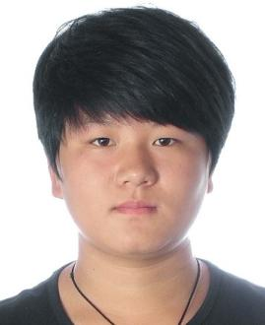

常晨阳照片

8、 薛飞龙，男，1985年10月2日出生，居民身份证号码；610324198510020050，户籍地址: 陕西省扶风县 城关镇南台村南台208号。

悬赏金额：30000元；办案民警：穆警官 18992793550、付警官 18992793557



薛飞龙照片

9、张飞，男，1996年12月3日出生，居民身份证号码：610327199612031838，户籍地址：陕西省陇县东南镇东兴村5组340号，案件名称及团伙中的级别：李伟黑社会性质组织案参与者。

办案民警：刘警官13629176555、胡警官18700764213

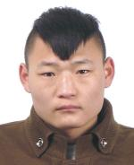

张飞照片

10、李海峰，男，1982年3月15日，居民身份证号码：61032119820315501X，案件名称及团伙中的级别：李海世恶势力集团案参与者。

办案民警： 王警官13892488077、李警官18509176196



李海峰照片

11、马钰军，男，汉族，身份证号码：610423197508234417，户籍地：陕西省咸阳市泾阳县蒋路乡高村水磨组29号。悬赏金额3万元，联系人：李警官 15389367858

鲁警官 13892905456

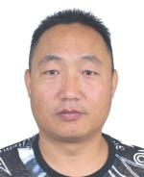

马钰军照片

12、丁虓志，男，汉族，身份证号码：610111198606080039，户籍地：陕西省西安市灞桥区纺科路618号纺科小区5号楼26号。悬赏金额1万元，联系人：董警官 18089181598

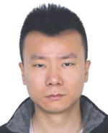

丁虓志照片

13、董彦军，男，汉族，身份证号码：610422198705172014，户籍地：陕西省三原县安乐镇安屯村十组。对提供直接线索或直接抓获的公民奖励人民币5000元至10000元。

联系人：武警官 13220000189

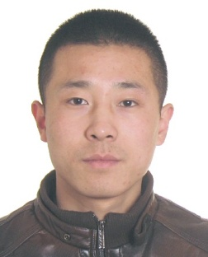

董彦军照片

14、王建成，男，汉族，身份证号码：610404198702163515，户籍地：陕西省咸阳市渭城区正阳镇许赵村75号。

联系人：张警官13669105868

丁警官 13909103320

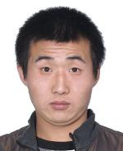

王建成照片

15、孙家保，男，汉族，身份证号码：610114198608133017，户籍地：陕西省西安市阎良区北屯街道办桥东村孙家组72号。悬赏金额5000元，联系人：董警官 18089181598



孙家保照片

16、王龙飞，男，汉族，1990年11月26日出生，身份证号：610528199011263315，无业，户籍地址:陕西省富平县王寮镇孙村村王家组，现住地址：王寮镇孙村村王家组。

悬赏金额：2000元；办案民警：孟警官 18991681314

、

王龙飞照片

17、肖新，男，汉族，1991年8月19日出生，身份证号：61012619910819071X，无业，户籍地址：陕西省西安市高陵区火箭村6组，现住地址：火箭村6组。

悬赏金额：2000元；办案民警：张警官 18591306866

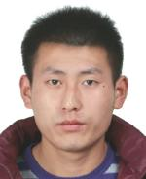

肖新照片

18、杨威，男，汉族，1989年3月5日出生，身份证号：610528198903055779，无业，户籍地址：陕西省富平县 流曲镇流曲村九组10号，现住地址：流曲镇流曲村九组10号。

悬赏金额：2000元；办案民警：张警官 18591306866

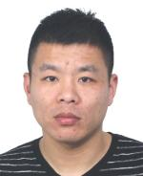

杨威照片

19、贾永峰，男，汉族，1979年4月11日出生，身份证号：610582197904112513，无业，户籍地址：陕西省华阴市 卫峪乡镇阳村一组，现住地址：卫峪乡镇阳村一组。

悬赏金额：5万元；办案民警：范警官 18991631063



贾永峰照片

20、高国毅，男，汉族，1994年5月21日出生，身份证号：610581199405214411，无业，户籍地址：陕西省韩城市 板桥乡东风村小岑组。

悬赏金额：5000元；办案民警：程警官 18009131807

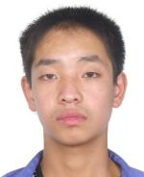

高国毅照片

21、樊犇，男，汉族，1996年11月30日出生，身份证号：610581199611303415，无业，户籍地址：陕西省韩城市 芝川镇堡安村四组。

悬赏金额：5000元；办案民警：程警官 18009131807



樊犇照片

22、郝王恒，男，汉族，1990年10月15日出生，身份证号：610582199010150552，无业，户籍地址：陕西省华阴市 华山镇郝堡村一组，现住地址：华山镇郝堡村一组。

悬赏金额：5000元；办案民警：王警官 13220030008

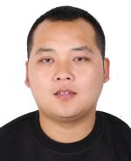

郝王恒照片

23、梁小龙，男，汉族，1989年2月20日出生，身份证号：610582198902205016，无业，户籍地：陕西省华阴市 北社乡新姚村１组，现住地址：北社乡新姚村１组。

悬赏金额：10000元；办案民警：王警官 13220030008

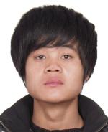

梁小龙照片

24、刘杰，男，汉族，1990年6月3日出生，身份证号：610521199006030619，无业，户籍地址：陕西省渭南市华州区 杏林镇梓里村梓里组，现住地址：杏林镇梓里村梓里组。

悬赏金额：10000元；办案民警：王警官 13220030008

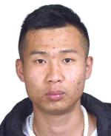

刘杰照片

25、孟勇，男，1998年6月6日出生，身份证号：522425199806060090，无业，户籍地址：贵州省织金县城关镇平寨村小坡组，现住贵州省织金县城关镇平寨村小坡组。

悬赏金额：500（元）；办案民警：张警官 18109166606

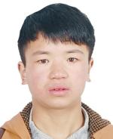

孟勇照片

26、犯罪嫌疑人苏卫斌，外号“苏毛儿”、“小苏”，男，出生于1976年9月6日，身份证号：612329197609060019，回族，高中文化，无固定职业，家住汉中市留坝县城关镇紫柏路89附679号。

悬赏金额：500元 办案民警：贾警官 13689168683

苏卫斌照片

27、犯罪嫌疑人罗卫营，外号“小罗子”、“罗子”，男，生于1976年9月23日，身份证号：612329197609230014，汉族，高中文化，无固定职业，住汉中市留坝县城关镇南新街10附17号。2012年7月因伤害罪被留坝县法院判处有期徒刑1年，缓刑2年。

悬赏金额：500元 办案民警：贾警官 13689168683

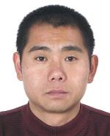罗卫营照片

28、犯罪嫌疑人胡明军，男，生于1975年5月20日，身份证号：612329197505200419，汉族，农民，初中文化，户籍地住址留坝县马道镇二十里铺村二组20号，现住汉台区和谐家园102楼208室。

悬赏金额：500元 办案民警：贾警官 13689168683

胡明军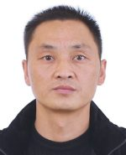照片

29、童小平,男,汉族，1968年08月18日出生,身份证号：61230119680818083X,无业，户籍地陕西省汉中市汉台区粮库巷13号2号楼1单元301室。

悬赏金额：5千元；办案民警：刘警官15891635606

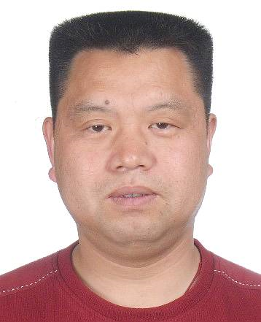

童小平照片

30、高德强 ，男，汉族，1987年2月25日出生，身份证号：612326198702256513 ，无业，户籍地：陕西省汉中市宁强县铁锁关镇刘家坝村五组附39号，现住地址：汉中市宁强县铁锁关镇刘家坝村五组附39号。悬赏金额：2千元；办案民警：蒲警官：15929598111

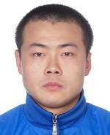

高德强照片

31、刘力，男，汉族，1984年7月8日出生，身份证号码：612523198407080115，户籍所在地：陕西省丹凤县龙驹寨街道办事处鹿池社区居委会中村。

悬赏金额：5000-10000元；办案民警：赵警官13992410066。

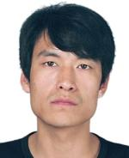

刘力照片

32、薛海苹，男，汉族，1985年2月17日出生，身份证号码：612501198502170575，户籍所在地：陕西省商洛市商州区刘湾街道办事处刘湾社区居委会二组。

悬赏金额：5000-10000元；办案民警：李警官17809149599。



薛海苹照片

33、王建伟，男，汉族，1983年2月27日出生，身份证号码：612501198302270571，户籍所在地：陕西省商洛市商州区刘湾街道办事处任塬社区居委会一组。

悬赏金额：5000-10000元；办案民警：李警官17809149599。

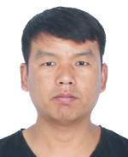

王建伟照片

34、犯罪嫌疑人林全余，男，汉族，1984年12月19日出生，身份证号码：612526198412193252。户籍地址：陕西省镇安县西口回族镇农丰村三组；现住地址：陕西省镇安县西口回族镇农丰村三组。

悬赏金额：5000元。

办案民警：平利县公安局 阮警官 13709151223



林全余照片

35、犯罪嫌疑人成英四，男，汉族，1978年7月20日出生，身份证号码：612401197807200755。户籍地址：陕西省安康市汉滨区新城办枣园村九组门牌738号；现住地址：陕西省安康市汉滨区新城办枣园村九组门牌738号。

悬赏金额：10000元。

办案民警：平利县公安局 张警官 18809150001

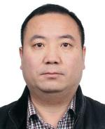

成英四照片

36、龚巧玲，女，汉族，1975年12月5日出生，居民身份证：610423197512056182，无业，户籍地址：陕西省泾阳县崇文镇宋村宋西组87号，现住地址：陕西省泾阳县崇文镇宋村宋西组87号。

悬赏金额：500元； 办案民警：刘警官15129623456；

李警官13892088110。

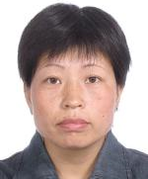

龚巧玲照片

37、曹文伍，男，汉族，曾用名：曹斌，1991年6月18日出生，身份证号：612424199106181217，无业，户籍地址：陕西省安康市宁陕县江口回族镇江河村曹家院组。

悬赏金额：5000元； 办案民警：关警官18992327222；

马警官15191095666。

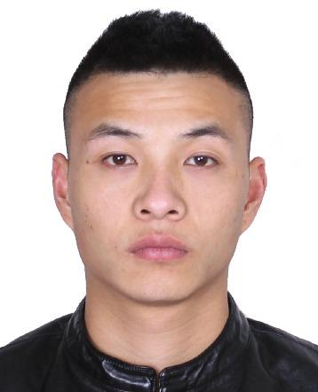

曹文伍照片

**38、刘腾飞，男，汉族，1989年8月25日出生，身份证号码：**610481198908150536，无业，**户籍所在地：**陕西省兴平市西城街道办事处板桥村4组34号，现住址：陕西省兴平市西城街道办事处板桥村4组34号。

**悬赏金额：5000元 办案民警：**李警官 18082610961

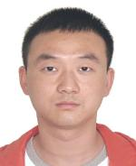

刘腾飞照片

**39、尚增辉，男，汉族，1981年8月3日出生，身份证号码：**610528198108032113，无业，**户籍所在地：**陕西省富平县张桥镇华张村崔西组50号，现住址：陕西省富平县张桥镇华张村崔西组50号。

**悬赏金额：5000元 办案民警：** 孙警官 18509261223

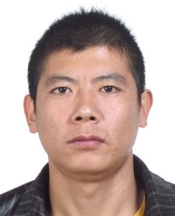

尚增辉照片

**40、王航，男，汉族，1984年2月6日出生，身份证号码：**610122198402061716，无业，**户籍所在地：**陕西省西安市蓝田县华胥镇张家斜村一组，现住址：陕西省西安市蓝田县华胥镇张家斜村一组。

**悬赏金额：5000元 办案民警：**胡警官 18165396731

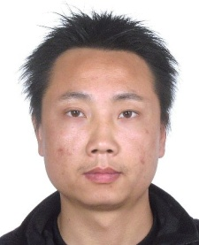

王航照片

**41、任红军，男，汉族，1991年4月2日出生，身份证号码：**610526199104024011，无业，**户籍所在地：**陕西省渭南市蒲城县荆姚镇新城村八组，现住址：陕西省渭南市蒲城县荆姚镇新城村八组。

**悬赏金额：5000元 办案民警：**徐警官 15829888150

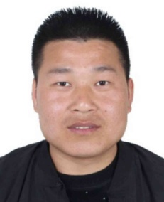

任红军照片

**42、李应革，男，汉族，1977年4月18日，身份证号码：**612128197704184012，无业，**户籍所在地：**陕西省渭南市蒲城县荆姚镇常家村一组01号，现住址：陕西省渭南市蒲城县荆姚镇常家村一组01号。

**悬赏金额：5000元 办案民警：**徐警官 15829888150

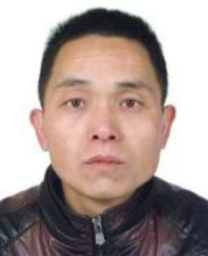

李应革照片

**43、王伟，男，汉族，1989年11月4日出生，身份证号码：**610423198911044132，无业，**户籍所在地：**陕西省泾阳县中张镇马桥村西吴组31号，现住址：陕西省泾阳县中张镇马桥村西吴组31号。

**悬赏金额：5000元 办案民警：**任警官 15339256600

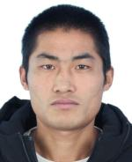

王伟照片

**44、**涂世贵，男，汉族，1981年8月12日出生，

**身份证号码：**532128198108121730，无业，**户籍所在地：**云南省昭通市镇雄县母享镇陇东村民委员会民族村民小组6号，现住址：云南省昭通市镇雄县母享镇陇东村民委员会民族村民小组6号。

**悬赏金额：5000元 办案民警：**任警官 15339256600

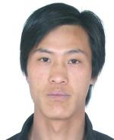

涂世贵照片

45、权康虎，男，汉族，1992年7月14日出生，**身份证号**：610525199207142233，无业，**户籍所在地：**陕西省澄城县安里镇段庄村西三巷12号，现住址：陕西省澄城县安里镇段庄村西三巷12号。

**悬赏金额：5000元 办案民警：** 姬警官 18091810136

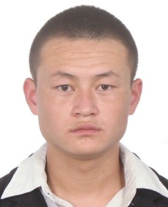

权康虎照片

**46、**李雷，男，汉族，1986年10月12日出生，**身份证号码：**610481198610124212，无业，**户籍所在地：**陕西省兴平市阜寨乡马阜村2组，现住址：陕西省兴平市阜寨乡马阜村2组。

**悬赏金额：5000元 办案民警：**王警官 13992869286

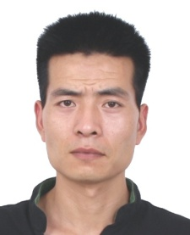

李雷照片

47、高立维，男，汉族，1984年9月20日出生，**身份证号码：**610125198409204336，无业，**户籍所在地：**陕西省西安市鄠邑区渭丰乡冯村一组，现住址：陕西省西安市鄠邑区渭丰乡冯村一组。

**悬赏金额：5000元 办案民警：**王警官 13992869286

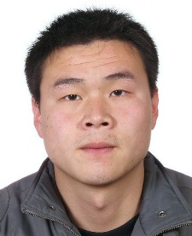

高立维照片

48、刘凯辉，男，汉族，1986年6月9日出生，**身份证号码：**610125198606094332，无业，**户籍所在地：**陕西省西安市鄠邑区渭丰乡元一村三组，现住址：陕西省西安市鄠邑区渭丰乡元一村三组。

**悬赏金额：5000元 办案民警：**王警官 13992869286

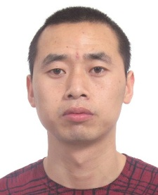

刘凯辉照片

49、付文平，男，汉族，1975年2月18日出生，**身份证号码：**610124197502187218，**户籍所在地：**陕西省西安市周至县楼观镇延生观村6组49号，现住址：陕西省西安市周至县楼观镇延生观村6组49号。

**悬赏金额：5000元 办案民警：**曹警官 15389408501

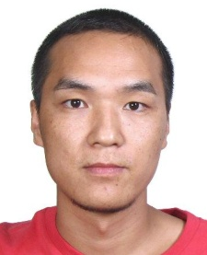

付文平照片

**50、王博，男，汉族，1983年11月5日，身份证号码：**610124198311050635，无业，**户籍所在地：**陕西省西安市周至县四屯镇北辛庄村东新街38号，现住址：陕西省西安市周至县四屯镇北辛庄村东新街38号。

**悬赏金额：5000元 办案民警：**武警官15609232555

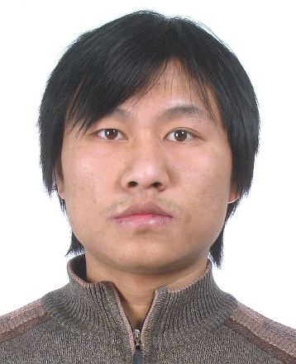

王博照片

**51、**张晓征,男，汉族，1979年2月3日出生，**身份证号：**61012419790203005X，无业，**户籍所在地：**陕西省西安市灞桥区陆东村47号，现住址：陕西省西安市灞桥区陆东村47号。

**悬赏金额：5000元 办案民警：**武警官15609232555



张晓征照片

52、吴宾，男，汉族，1991年05月11日出生，身份证号码：610523199105117210，无业户籍所在地：陕西省渭南市大荔县官池镇南王马村四组。现住：陕西省渭南市大荔县官池镇南王马村四组。

**悬赏金额：5000元 办案民警：**张警官13892896593

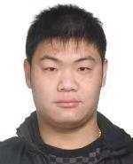

吴宾照片